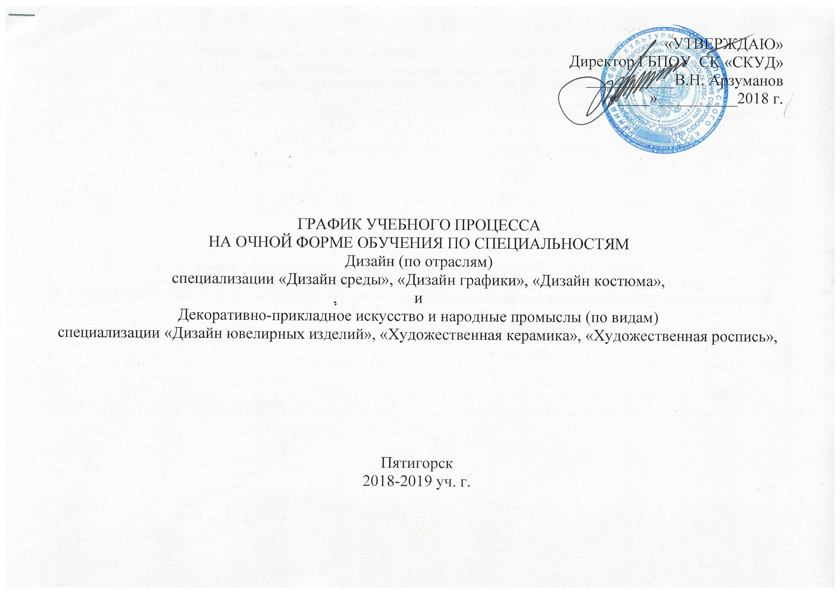

График учебного процесса на 1 курсе очной формы обучения по специальности
54.02.01 Дизайн (по отраслям) специализации «Дизайн среды», «Дизайн графики», «Дизайн костюма»
и 54.02.02 ДПИ и народные промыслы (по видам) специализации «Дизайн ювелирных изделий».

Семестр | Теоретическое обучение | Промежуточная аттестация | Учебная практика | Каникулярное время
1 | 01.09.18. – 21.12.18.  (зач. неделя с 15.12.18. – 21.12.18.) | 22.12.18. – 28.12.18. |  | 29.12.18. – 11.01.19.
2 | 12.01.19. – 31.05.19.  (зач. неделя с 25.05.19. – 31.05.19) | 01.06.19. – 07.06.19. | 08.06.19. – 06.07.19. | 07.07.19. – 31.08.19.

График учебного процесса на 2 курсе очной формы обучения по специальности
54.02.01 Дизайн (по отраслям) специализация «Дизайн среды», «Дизайн графики», «Дизайн костюма»
и 54.02.02 ДПИ и народные промыслы (по видам) специализация «Дизайн ювелирных изделий» , «Художественная керамика», «Художественная роспись».

Семестр | Теоретическое обучение | Промежуточная аттестация | Производственная практика | Каникулярное время
1 | 01.09.18. – 21.12.18.  (зач. неделя с 15.12.18. – 21.12.18.) | 22.12.18. – 28.12.18. |  | 29.12.18. – 11.01.19.
2 | 12.01.19. – 31.05.19.  (зач. неделя с 25.05.19. – 31.05.19) | 01.06.19. – 07.06.19. | 08.06.19. – 06.07.19. | 07.07.19. – 31.08.19.

График учебного процесса на 3 курсе очной формы обучения по специальности
54.02.01 Дизайн (по отраслям) специализация «Дизайн среды», «Дизайн графики», «Дизайн костюма» и 54.02.02 ДПИ и народные промыслы (по видам) специализация «Дизайн ювелирных изделий», «Художественная керамика», «Художественная роспись», «Декоративная обработка металла»

Семестр | Теоретическое обучение | Промежуточная аттестация | Производственная практика (по профилю специальности) | Учебная практика  (музейная) | Каникулярное время
1 | 01.09.18. – 21.12.18.  (зач. неделя с 15.12.18. – 21.12.18.) | 22.12.18. – 28.12.18. |  |  | 29.12.18. – 11.01.19.
2 | 12.01.19. – 17.05.19  (зач. неделя с 11.05.19 – 17.05.19) | 01.06.19. – 07.06.19. | 18.05.19. – 31.05.19 (пед.)  08.06.19– 22.06.19 (произв) | 24.06.19. – 06.07.19 (музейная) | 07.07.19. – 31.08.19.

График учебного процесса на 4 курсе очной формы обучения по специальности
54.02.01 Дизайн (по отраслям) специализация «Дизайн среды», «Дизайн графики», «Дизайн костюма»

Семестр | Теоретическое обучение | Промежуточная аттестация | Практика | Итоговая государственная аттестация |  |  |  |  | Каникулярное время
 |  |  |  | Гос. экзамен по «Пед. деятельности» |  | Квалификационный экзамен по модулям | Выполнение ВКР | Защита дипломных проектов
1 | 01.09.18. – 21.12.18.  (зач. неделя с 15.12.18. – 21.12.18.) | 22.12.18. – 28.12.18. |  |  |  |  |  |  | 29.12.18. – 11.01.19. | 21.01.13.-03.02.13.
2 | 12.01.19-1.03.19 | 02.03.19 - 05.03.19 | 06.03.19 - 20.03.19 (педагогическая)  21.03.19– 03.04.19 (производств.)  11.04.19 – 03.05.19 (преддипломная) | 04.04.19-06.04.19 | 08.04.19-10.04.19 |  | 04.05.19 – 25.06.19. | 26.06.19-29.06.19. |  | 29.04.13.-05.05.13.

График учебного процесса на 4 курсе очной формы обучения по специальности
54.02.02 ДПИ и народные промыслы (по видам) специализация «Дизайн ювелирных изделий»

Семестр | Теоретическое обучение | Промежуточная аттестация | Практика | Итоговая государственная аттестация |  |  |  |  | Каникулярное время
 |  |  |  | Гос. экзамен по «Пед. деятельности» | Квалификационный экзамен по модулям |  | Подготовка к  итоговой аттестации | Защита дипломных проектов
1 | 01.09.18. – 21.12.18.  (зач. неделя с 15.12.18. – 21.12.18.) | 22.12.18. – 28.12.18. |  |  |  |  |  |  | 29.12.18. – 11.01.19. | 21.01.13.-03.02.13.
2 | 12.01.19-1.03.19 | 02.03.19 - 05.03.19 | 06.03.19– 13.03.19  (педагогическая)  14.03.19 -20.03.19  (производств. 1)  21.03. 19 – 27.03.19  (производств. 2)  28.03.19. – 03.04.19 и с 11.04.19 – 04.05.19 (преддипломная) | 04.04.19-06.04.19 |  | 08.04.19-10.04.19 | 04.05.19 – 25.06.19. | 26.06.19-29.06.19. |  | 29.04.13.-05.05.13.

